MATADEROS INSULARES DE GRAN CANARIA, S.L.U.
cl Cuesta Ramon s/n - Urb. Mercalaspalmas 35229 Las Palmas de Gran Canaria
C.I.F.: B-76.042.456
TLF.:928 71 71 18-19 Fax: 928 71 71 20
INFORME DE ESTADISTICO DESDE 01/12/2023 HASTA 31/12/2023
 | Unidades |  | Muertos | San. Desvieje | Peso
 | VACUNO
Total Vacuno:  Total grupo VACUNO: |  | 603 |  | 0 | 169.649,00
 | CAPRINO | 603 |  | 0 | 169.649,00
Total Caprino hembra. Total Caprino menor:  Total Caprino macho: Total grupo CAPRINO: |  | 94 |  |  | 2.353,50
 |  | 1 .935 |  |  | 11 .153,00
 |  | 8 |  |  | 248,50
 | OVINO | 2.037 | 0 | O | 13.755,00
Total Ovino hembra.  Total Ovino menor:  Total Ovino macho. Total grupo OVINO: |  | 79 | 0 |  | 2.099,50
 |  | 1 .032 | 0 |  | 7.891
 |  | 7 |  |  | 268,00
 | PORCINO | 1 118 |  | O | 10.258,50
Total Porcino:  Total MadresNerracos:  Total Porcino/Cochino negro canario:  Total Lechón  Total Madre/Verraco sin Interporc:  Total Lechón sin Interporc: Total Porcino sin Interporc:  Total Porcino/Lechón Negro Canario:  Total grupo PORCINO: |  | 746 |  | o | 54.122,00
 |  | 5 |  |  | 745,40
 |  | 39 |  | 0 | 2.475,40
 |  | 95 |  | 0 | 1.415,80
 |  | 1 |  |  | 90,00
 |  | 59 | 0 | 0 | 977
 |  | 15 | 0 |  | 837,60
 |  | 1 |  |  | 16,80
 | AVE | 961 |  | 0 | 60.680,20
Total Pollos:  Total Gallinas |  | 33.418 | 182 | o | 64.881,30
 |  | 11 .355 | 30 |  | 11 .994,80
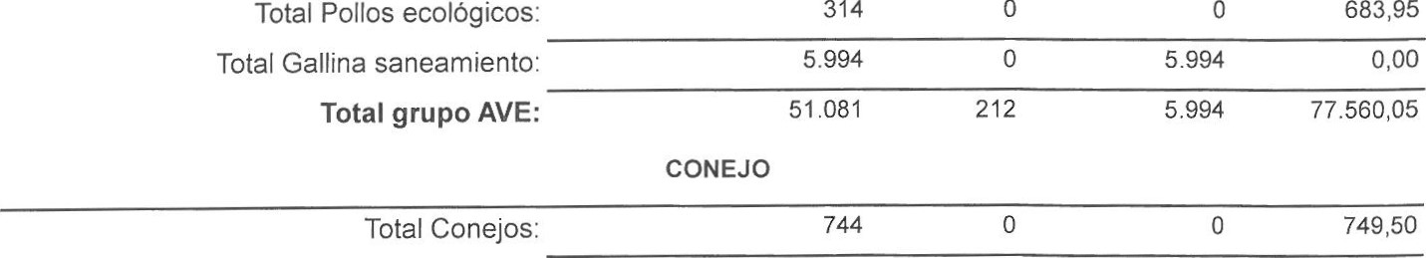
Total
grupo
CONEJO:
744
749,50
Fecha de impresión: 14/02/2024 Página 1 de 2

MATADEROS INSULARES DE GRAN CANARIA, S.L.U.
cl Cuesta Ramon s/n - Urb. Mercalaspalmas 35229 Las Palmas de Gran Canaria
C.I.F.: B-76.042.456
TLF.:928 71 71 18-19 Fax: 928 71 71 20
INFORME DE ESTADISTICO DESDE 01/12/2023 HASTA 31/12/2023
Fecha de impresión: 14/02/2024
Página 2 de 2

